МБОУ «Ардатовская СОШ»
Дубёнского муниципального района
Республики Мордовия

Воспитательное мероприятие
«Непобедимый. Праведный. Святой. Ф.Ф. Ушаков»

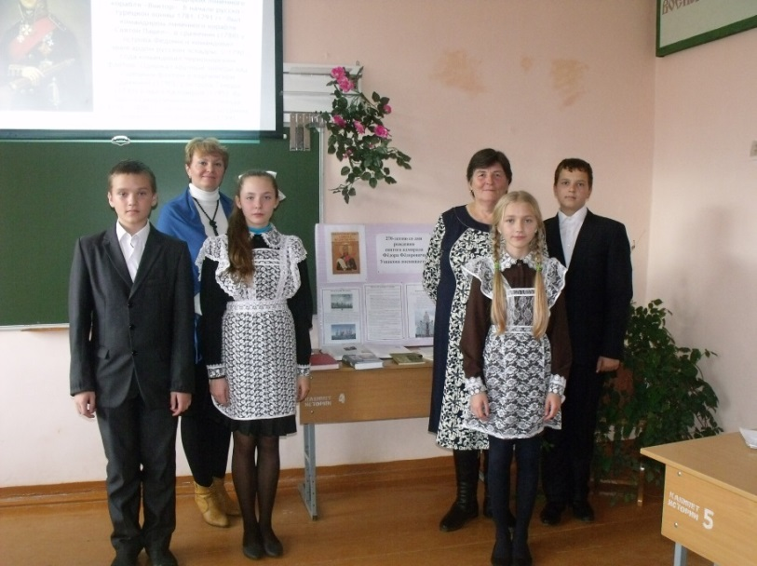

Подготовила и провела:
Наумкина Ирина Владимировна,
учитель истории и обществознания
МБОУ «Ардатовская СОШ»

Ардатово, 2018

Цель мероприятия: воспитание чувства гордости к боевому прошлому нашей страны.
Задачи:
- развитие духовно – нравственного, патриотического воспитания обучающихся;
- воспитание чувства любви к родному краю, Отечеству, готовности защищать свою Родину и Ее святынь на примере подвигов военных моряков;
- расширение знаний о боевой флотоводческой деятельности адмирала Ф.Ф. Ушакова и его праведной, наполненной христианскими подвигами жизни.
Оборудование: компьютер, проектор, презентация, видео – ролики, научная и художественная литература.
Место проведения: кабинет истории.
Ход мероприятия.
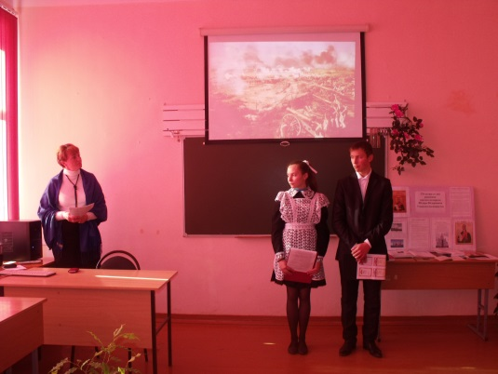
Слайд 1. Малыйкина Елена: Россия – Родина святая
Люблю тебя я всей душой
Россия – ты обитель рая
Горжусь Великою страной
От Запада до Поднебесной
С сияньем северных ночей
Природа красоты чудесной
Земля родная, нет милей
Народ России мудрый, честный
Веками доблесть доказал
В суровых битвах – Победитель
Дух, волю, силу показал.
Слайд 2. Учитель: Добрый день. Сегодня мы собрались с Вами, чтобы поговорить о великом русском флотоводце, адмирале Фёдоре Фёдоровиче Ушакове (1745 — 1817). Он был одним из создателей Черноморского флота и его командующим. Разработал и применил манёвренную тактику, одержав ряд крупных побед над турецким флотом. Успешно провёл Средиземноморский поход русского флота во время войны против Франции. Проявил себя как политик и дипломат при создании греческой Республики Семи Островов.
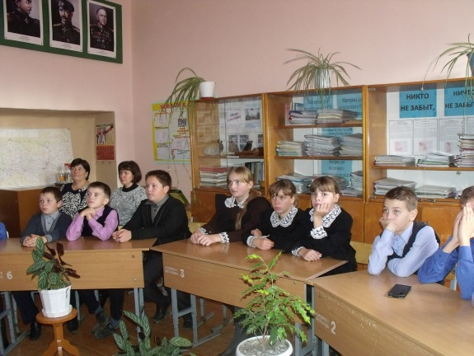
Слайд 3. Ученица: 11 сентября отмечается один из Дней воинской славы России — День победы русской эскадры под командованием Фёдора Фёдоровича Ушакова над турецкой эскадрой у мыса Тендра в 1790 году. Он учрежден Федеральным законом от 13 марта 1995 года «О днях воинской славы и памятных датах России». Дни воинской славы России — дни воинской славы России в ознаменование побед российских войск, которые сыграли решающую роль в истории России. Дней воинской славы семнадцать.
Просмотр видео - ролика «Дни воинской славы России»
В Российской Федерации установлены следующие дни воинской славы России:
- 27 января — День полного освобождения Ленинграда от фашистской блокады (1944 год);
- 2 февраля — День разгрома советскими войсками немецко-фашистских войск в Сталинградской битве (1943 год);
- 23 февраля — День защитника Отечества;
- 18 апреля — День победы русских воинов князя Александра Невского над немецкими рыцарями на Чудском озере (Ледовое побоище); сражение произошло 5 апреля 1242 года;
- 9 мая — День Победы советского народа в Великой Отечественной войне 1941−1945 годов (1945 год);
- 7 июля — День победы русского флота над турецким флотом в Чесменском сражении; сражение произошло 24—26 июня (5—7 июля) 1770 года;
- 10 июля — День победы русской армии под командованием Петра Первого над шведами в Полтавском сражении; произошло 27 июня (8 июля) 1709 года;
- 9 августа — День первой в российской истории морской победы русского флота под командованием Петра Первого над шведами у мыса Гангут; произошло 27 июля (7 августа) 1714 года;
- 23 августа — День разгрома советскими войсками немецко-фашистских войск в Курской битве (1943 год);
- 8 сентября — День Бородинского сражения русской армии под командованием М. И. Кутузова с французской армией; произошло 26 августа (7 сентября) 1812 года;
- 11 сентября — День победы русской эскадры под командованием Ф. Ф. Ушакова над турецкой эскадрой у мыса Тендра; произошло 28—29 августа (8—9 сентября) 1790 года;
- 21 сентября — День победы русских полков во главе с великим князем Дмитрием Донским над монголо-татарскими войсками в Куликовской битве; произошло 8 сентября 1380 года;
- 4 ноября — День народного единства;
- 7 ноября — День проведения военного парада на Красной площади в городе Москве в ознаменование двадцать четвёртой годовщины Великой Октябрьской социалистической революции (1941 год);
- 1 декабря — День победы русской эскадры под командованием П. С. Нахимова над турецкой эскадрой у мыса Синоп; произошло 18 (30) ноября 1853 года;
- 5 декабря — День начала контрнаступления советских войск против немецко-фашистских войск в битве под Москвой в 1941 году;
- 24 декабря — День взятия турецкой крепости Измаил русскими войсками под командованием А. В. Суворова; произошло 11 (22) декабря 1790 года.
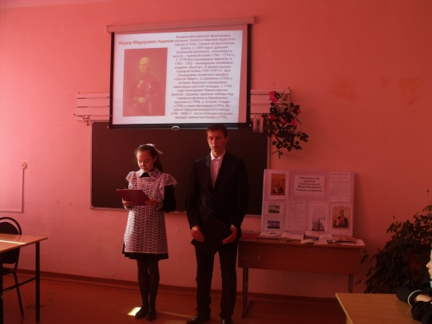
Учитель: Так кто же он – Фёдор Фёдорович Ушаков?
Слайд 4. Ученик: Адмирал Российского флота, благоверный боярин Феодор Ушаков родился 13 (26) февраля 1745 года в сельце Бурнаково Романовского уезда Ярославской провинции и происходил из небогатого, но древнего дворянского рода. Родителей его звали Феодор Игнатьевич и Параскева Никитична, и были они людьми глубоко верующими.
Ученик: В те послепетровские времена дворянских недорослей обыкновенно определяли в гвардию, служил в ней и отец будущего адмирала, и даже пришлось ему повоевать с турками в войну 1735 -39 годов, но после рождения третьего сына Феодора был уволен от службы с пожалованием сержантского чина лейб-гвардии Преображенского полка. Получив «пашпорт» по Именному указу, он вернулся в родное сельцо, сменив царскую службу на хозяйственные хлопоты и воспитание детей.
Ученица: Вся жизнь Российского флотоводца, от младенчества даже до самой смерти, прошла под благотворным влиянием его родного дяди, преподобного Феодора Санаксарского. Преподобный Феодор родился и вырос в том же сельце Бурнаково, отсюда ушел в свое время служить в столичную гвардию, но затем, принял монашеский постриг в Александро-Невской Лавре Санкт-Петербурга в 1748 году, — и это событие, было постоянным предметом разговоров и назидательным примером среди родственников, было на слуху и у подраставшего Феодора.
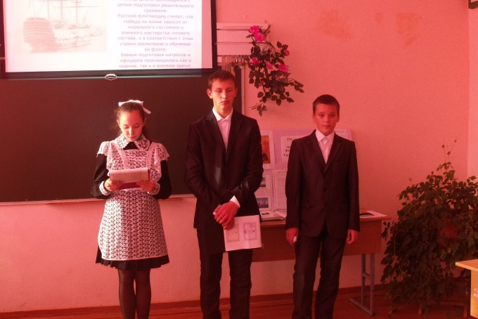
Слайд 5. Исламкин Даниил: Да, слава русских моряков бессмертна,
В историю вписали имена
Тех, кто любил Россию беззаветно,
И отдавал за родину сердца.
Надводный флот рожден Петром Великим,
За триста с лишним лет он возмужал,
И там, где раньше ветер гулял дикий,
Санкт-Петербург на страже зорко стал.
Макаров, Ушаков, Беринг, Сенявин,
Плеяда наших славных моряков,
Рождали флот российский из развалин,
Из парусных, гребных тогда судов.
Ученик: Пришло время, и шестнадцатилетний Феодор был представлен в герольдмейстерскую контору для второго смотра, где и показал, что «российской грамоте и писать обучен... желает-де он, Феодор, в Морской кадетский корпус в кадеты». Детство закончилось. Морской кадетский корпус располагался в Санкт-Петербурге. В феврале 1761 года туда был зачислен Феодор Ушаков, но дяди своего не застал — монах Феодор был уже в Тамбовской губернии, в Санаксаре.
Слайд 6. Наумкин Константин: Младой гардемарин наш Федор
Рос полон доблестей, отваг
Его не устрашали бури
И не пугал огонь атак
Отдал всю жизнь он без остатка
Отчизне, морю и царю
В то время было жить не сладко
День каждый будто на краю.
Ученица: Будущий адмирал, отличаясь хорошей учебой и нравственностью, прилежно постигал преподаваемые ему науки, особую склонность проявляя к арифметике, навигации и истории, и через пять лет успешно, одним из лучших, окончил Морской корпус, получил офицерский чин и был приведен к присяге:
Ученик: «Аз, Феодор Ушаков, обещаюся и клянуся всемогущим Богом пред Святым Его Евангелием в том, что хощу и должен Ея Императорскому Величеству моей всемилостивейшей Государыне Императрице Екатерине Алексеевне Самодержице и Ея Императорскаго Величества любезнейшему Сыну Государю Цезаревичу и Великому Князю Павлу Петровичу, законному всероссийскаго престола Наследнику, верно и нелицемерно служить и во всем повиноваться, не щадя живота своего до последней капли крови...»
Слайд 7 Ученица: Свершилось! Вся его последующая жизнь — от мичмана до адмирала — стала подтверждением того, что он ни в чем не изменил этой своей присяге.
После выпуска из Морского корпуса Феодора Ушакова направили на флот Балтийского моря. И сразу же молодой моряк оказался в длительном вояже вокруг Скандинавии до Архангельска.
Пытливый ум и природная смекалка молодого мичмана Феодора Ушакова быстро выдвинули его вперед по сравнению с другими сверстниками. Он был переведен на юг, в Азовскую флотилию. Здесь и произошло первое знакомство будущего адмирала с местами, где состоятся затем события, на века прославившие его имя.
Ученик: По вступлении на престол Екатерины II наметился прогресс в государственных и военных делах. Так, в 1778 году, в тридцати верстах выше устья Днепра, недалеко от урочища Глубокая пристань было устроено адмиралтейство, основаны порт и город Херсон, ставший центром кораблестроения в Причерноморье. Во главе предприятия был поставлен князь Григорий Александрович Потемкин. В августе 1783 года в Херсон прибыл и капитан 2 ранга Феодор Ушаков.
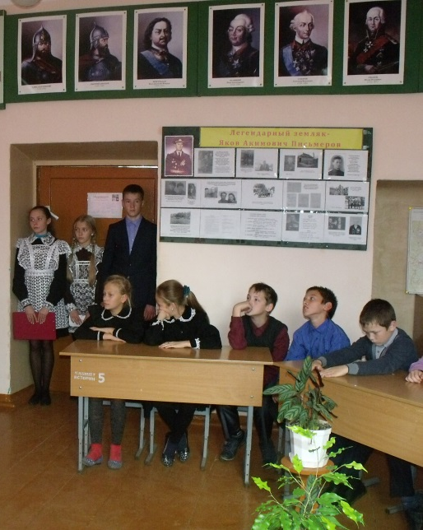
Ученица: В это же время в городе началась эпидемия чумы. В Херсоне был установлен карантин. Не хватало лекарей, их обязанности принимали на себя командиры. И Феодор Ушаков, со свойственной ему серьезностью отношения к делу, стал твердо устанавливать особый карантинный режим. В результате энергичных действий капитана Ушакова в его команде чума исчезла на четыре месяца раньше, чем в других.
Ученик: За умелые действия и проявленные при этом старания Феодор Ушаков был произведен в капитаны 1 ранга и награжден своим первым орденом Святого Владимира 4-й степени. В рескрипте Императрицы отмечалось:
Ученица: «Усердная Ваша служба, особливое в делах радение и искусство и точное исполнение должностей с успехом и пользою государственною обращает на себя Наше внимание и милость.» А один из биографов впоследствии писал:
Слайд 8 Ученица: «Во многих отдельных случаях жизни и службы адмирала Ф.Ф.Ушакова можно проследить присущую исключительным талантам способность проявлять выдающуюся инициативу во всяком деле, какое попадало в руки. Борьба с чумой в 1783 году в Херсоне подтверждает наличие в Ушакове такого таланта.»
Ученик: В августе 1785 года в Севастополь из Херсона на 66-пушечном линейном корабле «Святой Павел» прибыл капитан 1 ранга Феодор Ушаков. Здесь начинается одна из ярчайших страниц жизни выдающегося русского флотоводца.
В начале русско – турецкой войны 1787 – 1791 гг. капитан бригадирского ранга Феодор Ушаков, командовал авангардом русской эскадры. 3 июля у острова Фидониси бой стал неизбежен. Турецкий флот всей мощью своей линии стал спускаться на русские корабли.
Ученик: И тут авангардный отряд Ушакова, прибавил парусов и решительным маневром лишил возможности турецкую эскадру охватить русские корабли и взять их на абордаж. Вместе с тем Ушаков отрезал от основных сил два передовых турецких корабля. Те, в свою очередь, обнаружив свое гибельное положение, не дожидаясь никакого сигнала, бросились спасаться бегством. Победа была за русской эскадрой. Впервые в открытом морском бою малочисленный русский флот одержал победу над превосходящими силами противника.
В своем донесении Феодор Ушаков отдал должное мужеству и стремлению к победе своих подчиненных:
Ученица: «Все находящиеся в команде вверенного мне корабля «Святого Павла» господа обер-офицеры и нижних чинов служители каждый по своему званию определенные от меня им должности исполняли с таким отменным старанием и храбрым духом, что за необходимый долг почитаю отнесть им всякую за то достойную похвалу...»
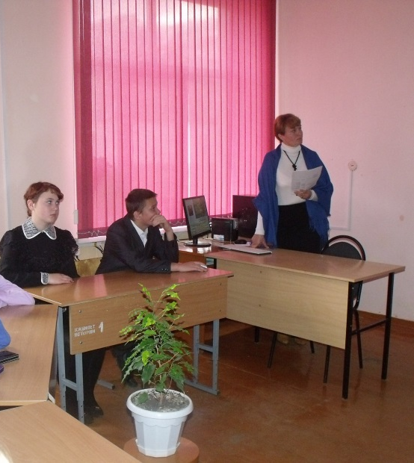
Слайд 9. Исламкин Даниил: На корабле святого Павла
Не бросив взор на тьму врагов
Посеял панику в эскадре
Несказанно голодных псов
Тот флот кормою обернулся
Расправив горя паруса
Теперь не оправдаться туркам
И не отмыть позор с лица.
Ученица: Феодор Ушаков, получив чин контр-адмирала, был назначен в начале 1790 года командующим Черноморским флотом. Князь Потемкин писал Императрице: «Благодаря Бога, и флот и флотилия наши сильней уже турецких. Есть во флоте Севастопольском контр-адмирал Ушаков. Отлично знающ, предприимчив и охотник к службе. Он мой будет помощник» А в боевой инструкции князя Потемкина Феодору Ушакову говорилось: Ученик: «Требуйте от всякого, чтоб дрались мужественно или, лучше скажу, по - черноморски; чтоб были внимательны к исполнению повелений и не упускали полезных случаев... Бог с вами! Возлагайте твердую на Него надежду. Ополчась Верою, конечно победим. Молю Создателя и поручаю вас ходатайству Господа нашего Иисуса Христа!»
Слайд 10 Ученица: С таковым напутствием служил православный воин Феодор Ушаков, умножая славу любезного Отечества!
А турки спешно приводили себя в боевой порядок. В начале июля, недалеко от Керченского пролива, произошло очередное сражение, в котором эскадра Ушакова вновь одержала победу, заставив турецкий флот удирать сломя голову. «Я сам удивляюсь проворству и храбрости моих людей, — писал Ушаков. — Они стреляли в неприятельский корабль не часто и с такою сноровкою, что, казалось, каждый учится стрелять по цели.» Князь Григорий Потемкин докладывал Императрице:
Ученик: «...бой был жесток и для нас славен тем паче, что и жарко и порядочно контр-адмирал Ушаков атаковал неприятеля вдвое себя сильнее... разбил сильно и гнал до самой ночи... Контр-адмирал и кавалер Ушаков отличных достоинств. Я уверен, что из него выйдет великий морской предводитель. Не оставьте, матушка, его»
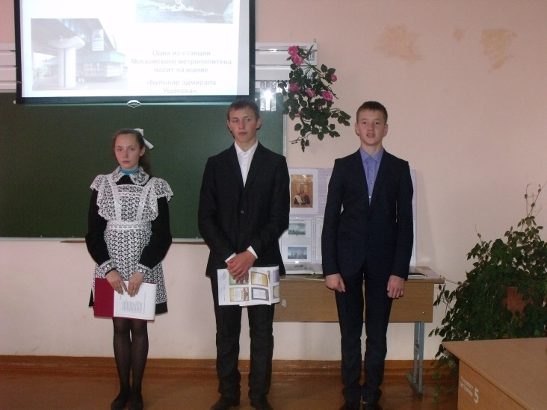
Нуянзин Максим: Не выдержав напор суровый
Имперских славных кораблей
Сдались, вверх поднимая руки
Признали: русский дух сильней
Тонув, молили адмирала
Не дать на дно пасть с головой
Он оказался богосклонен
И прекратил град огневой
Дабы спасти врага команду
Он выслал шлюпки по воде
Таких людей не знали турки
Таких не видели нигде
Не знал наш Федор поражений
И ни один матрос при нем
В плен не попал на протяжении
Победоносных тех боев
Слайд 11 Ученица: После поражения при Керчи разбросанный по всему морю турецкий флот вновь стал собираться в единую эскадру. Утром 28 августа турецкий флот стоял на якоре между Гаджибеем (будущая Одесса) и островом Тендра. И вдруг со стороны Севастополя турецкий командующий обнаружил Российский флот, идущий под всеми парусами в походном ордере трех колонн. Появление русской эскадры Ушакова привело турок в чрезвычайное замешательство. Несмотря на превосходство в силах, они спешно стали рубить канаты и в беспорядке отходить к Дунаю. Ушаков, подойдя к противнику на дистанцию картечного выстрела, обрушил всю мощь бортовой артиллерии на передовую часть турецкого флота. Флагманский корабль Ушакова «Рождество Христово» вел бой с тремя кораблями противника, заставив их выйти из линии.
Просмотр видео – ролика «Победа у острова Тендра»
Слайд 12 Ученик: По возвращении в Севастополь командующим флотом Феодором Ушаковым был дан приказ, в котором говорится: «Выражаю мою наипризнательнейшую благодарность и рекомендую завтрашний день для принесения Всевышнему моления за столь счастливо дарованную победу; всем, кому возможно с судов, и священникам со всего флота быть в церкви Святого Николая Чудотворца в 10 часов пополуночи и по отшествии благодарственного молебна выпалить с корабля «Рождества Христова» из 51 пушки». А в следующем, 1791 году, в завершение русско-турецкой войны, контр-адмирал Феодор Ушаков одержал блистательную победу у мыса Калиакрия.
Наумкин Константин: Держа стезю в Константинополь
Он остров Корфу посетил
Дабы отдать ему свободу
Армией крепость осадив
Стены ее вселяли ужас
Во взгляд отважнейших солдат
И не решались с грозных пушек
Ее высоты штурмовать
Противника хватило на день
Сложили острые штыки
И без сопротивления сдались
Рассвирепевшие враги
Во век почет, хвала герою
Прожившему тот град невзгод
Да здравствует синее море
И славный Черноморский флот
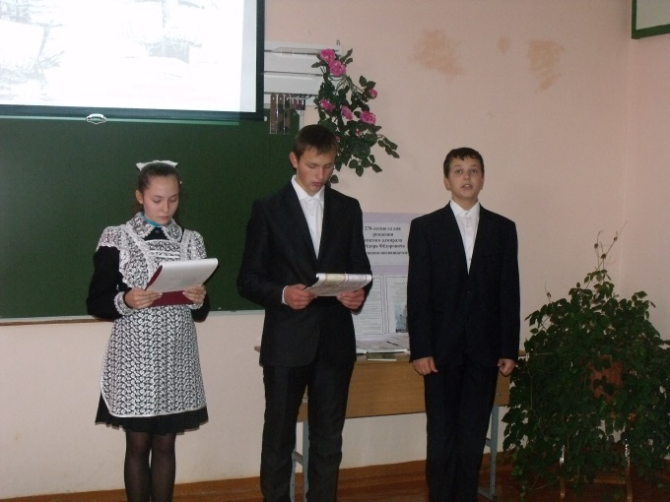
Слайд 13 Ученица: Русско-турецкая война закончилась. 29 декабря 1791 года в Яссах подписан был мирный договор. Российское государство, укрепив свои позиции на юге, «твердою ногою встало на завоеванных им водах Черного моря».
Ученик: Императрица Екатерина II в своем рескрипте писала контр-адмиралу Феодору Ушакову:
Ученица: «Тотчас по получении известия о знаменитой победе на Черном море в конце последней кампании, одержанной под предводительством вашим над турецким флотом, который с величайшим повреждением из среды сего моря загнан в самую близость столицы оттоманской, ознаменовали Мы благоволение Наше к вам пожалованием вас кавалером Ордена Нашего Святаго Александра Невскаго...»
Ученик: Еще в начале войны Феодор Ушаков принял главное начальство над портом и городом Севастополь, но в первое время, отвлекаемый военными действиями, он не мог сделать много. По заключении мира, он немедленно приступил к починке кораблей, постройке разных мелких судов; по его распоряжениям и при неустанном личном участии на берегах бухт строились пристани, в выломах скал — склады. В удобных, возвышенных и наиболее здоровых местах им построены были казармы, госпиталь. Он заботился и об устройстве дорог, рынков, колодцев и вообще снабжении города пресной водою и жизненными припасами; учредил перевоз через бухты на вольнонаемных гребных судах... Небольшая соборная церковь Святителя Николая, покровителя мореплавателей, была им перестроена и значительно увеличена.
Ученица: В начале 1793 года он призван был Императрицею в Петербург. Екатерина II пожелала видеть героя, стяжавшего себе такую громкую славу, и «встретила в нем человека прямодушного, скромного, мало знакомого с требованиями светской жизни. За заслуги перед Престолом и Отечеством Екатерина II поднесла ему в дар необыкновенной красоты золотой складень-крест с мощами Святых Угодников. В том же году Феодору Ушакову пожалован был чин вице-адмирала.
Слайд 14 Ученик: В августе 1798 года он получает высочайшее повеление идти в Константинополь и по соединении с турецкой эскадрой отправиться в Архипелаг в Средиземное море. По завершению Русско-турецкой экспедиции в Средиземном море Ушаков награждается чином адмирала, алмазными знаками ордена Святого Александра Невского и командорственным крестом Святого Иоанна Иерусалимского. За его содействие Султан Селим III прислал ему две бриллиантовые табакерки, два алмазных пера и богатую соболью шубу. По взятии Корфу адмиралом Ушаковым были отправлены две эскадры к Анконе и к берегам Неаполитанского королевства. В Палермо Ушаков прибыл 21 августа. Отпустив оттуда восвояси своих сподвижников — турок, он отплыл в Неаполь и обратно к Корфу.
Ученица: В июле 1800 г. Ушаков, с согласия собранного им военного совета, решает вернуться в Россию. Причиной этому послужили как дурное состояние кораблей его флота и недостаток продовольствия, так и разные политические причины. Правительство новой Республики Семи Соединенных Островов за освобождение их от неприятеля и восстановление порядка преподнесло Федору Федоровичу от острова Корфу золотую шпагу с алмазами и с надписью: «Корфу, избавителю Ушакову». Покинул Ушаков Корфу 6 июля. По прибытии с эскадрой в Константинополь Феодор Ушаков был удостоен почестей от султана, в том числе ему были пожалованы дорогой алмазный челенг и пять медных десантных пушек.
Ученик: После столь деятельной и похвальной службы настало для адмирала Ушакова время покоя и отдохновения. С 1801 года он начальствует Балтийским гребным флотом и всеми морскими командами в Санкт-Петербурге. 21 января 1807 года он был уволен со службы, по болезни, с мундиром и пенсионом половинного жалованья. По окончанию службы поселился в Темниковском уезде Тамбовской губернии, где и скончался в октябре 1817 года. Был похоронен там же, в Санаксарской обители, основанной его дядей.
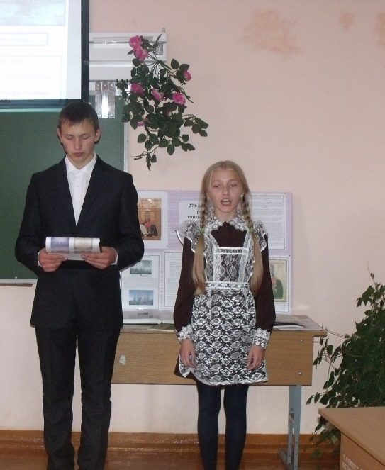
Малыйкина Елена: Друзья мои, вы все узнали
Недавно радостную весть
Об Ушакове, адмирале,
Побед которого не счесть:
Керчь, остров Тендра, Фидониси,
Мыс Калиакрия; за ним –
Неаполь, остров Корфу, Рим.
В державе и в Небесной Выси
Героев чествуют своих –
Он принят в русский сонм святых.
На море сорок три сраженья
Дал боевой наш адмирал
И ни в одном не испытал
Конфуза или пораженья.
Манёвром, тактикой, огнём
Своих побед он добивался,
И флаг андреевский при нём
В пучину вод не погружался,
И ни один его матрос
Позорный плен не перенёс.
Слайд 15. Учитель: 5 августа 2001 года адмирал Ушаков был канонизирован Русской Православной Церковью как святой Праведный воин Феодор Непобедимый. Торжественное богослужение прошло в Санаксарском монастыре. Деяние о его канонизации указало: «Сила его христианского духа проявилась не только
славными победами в боях за Отечество, но и в великом милосердии , которому изумлялся даже побеждённый им неприятель … милосердие адмирала Феодора Ушакова покрывало всех …»
Слайд 16. Фёдор Ушаков почитается как святой покровитель Российского Военно-Морского Флота.
6 августа 2006 года в городе Саранск Патриарх московский и всея Руси Алексий II освятил кафедральный собор Святого праведного воина Феодора Ушакова.

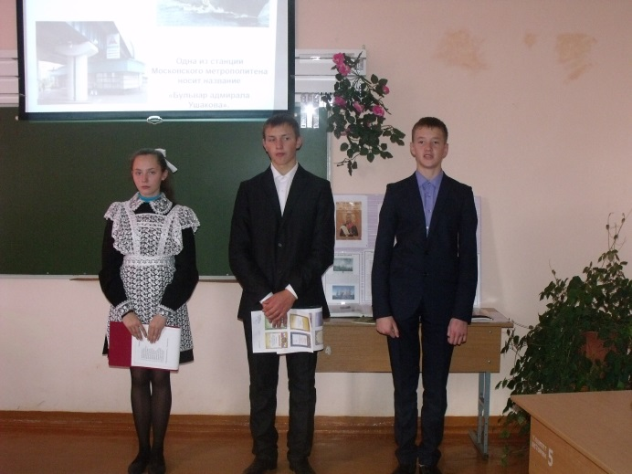
Слайд 17 Нуянзин Максим: Многострадальная отчизна
Грааль духовной чистоты
Великодушна, не капризна
Культуры цвет и доброты
Россия – Родина святая
Люблю тебя я всей душой
Россия – ты обитель рая
Горжусь Великою страной.

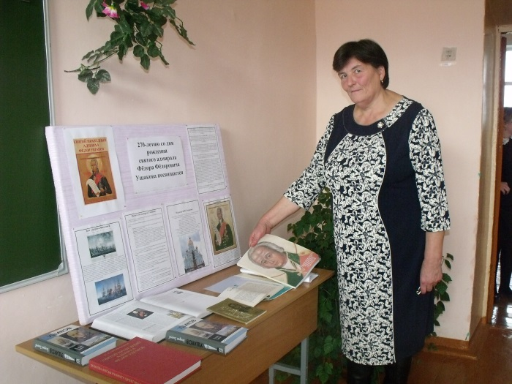
Учитель: Слово предоставляется библиотекарю библиотеки Ардатовского сельского поселения Малыйкиной Нине Александровне с обзором художественной литературы об адмирале Ф.Ф. Ушакове.
Рекомендованы для чтения обучающимся следующие книги:
- Ганичев В.Н. Святой праведный Феодор Ушаков.
- Овчинников В.Д. Святой праведный адмирал Фёдор Ушаков.
- Ткаченко А.Б. Житие святого Феодора Ушакова.
- Андрушенко А.И. Адмирал Ушаков.
- Раковский А. Адмирал Ушаков.
- Смирнов П.П. Адмирал Ушаков.

